[汉-汉] 中国鸟类野外手册（MDICT全图版）版本：v1.0（J.Huang原创）

作 者： 中国环境与发展国际合作委员会生物多样性工作组 主持，（英）马敬能（MacKinnon，J.），（英）菲利普斯（Phillipps，K.） 编绘，卢和芬 译
出 版 社： 湖南教育出版社
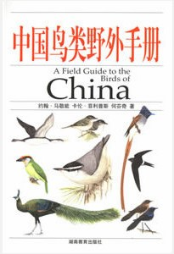

本书描述了1329种鸟，每种配有彩色绘图和分布图，另描述了几百种亚种。分布图显示每种鸟在中国及邻近国家和地区夏候、冬候及居留期的分布。
书中的文字简介提供极有帮助的背景知识及信息，包括中国鸟类及保护状况，并介绍了中国的重要观鸟地点和时间。附录中还提供了中国保护及濒危种类、中国特有鸟种类和中国鸟类协会的名录。
这本书对鸟友来说其重要性就不用多说了，这个版本我补齐了在原来CHM版没有图片的鸟(25种)，还加入了按目科查看的菜单，大家可以通过MDICT里的全文搜索功能搜索任意特征(比CHM版方便多了)！并且有英文名索引。遗憾的是分布区的图还没有找到，望哪位鸟友可以提供！

